Priedas Nr.1 **Maršrutas ir tyrinėjami žemėlapiai**

*Maršrutas:* [*https://maps.app.goo.gl/1due2aMT7kKFBSPu5*](https://maps.app.goo.gl/1due2aMT7kKFBSPu5)

1. Minties g.3, Vilnius (gimnazija) – 2) Minties g.6, Vilnius (1946 m. partizanų štabas ir konspiracinis butas ) – 3) Apkasų ir Tuskulėnų gatvių sankirta, Vilnius (Juozo Lukšos – Daumanto skveras)

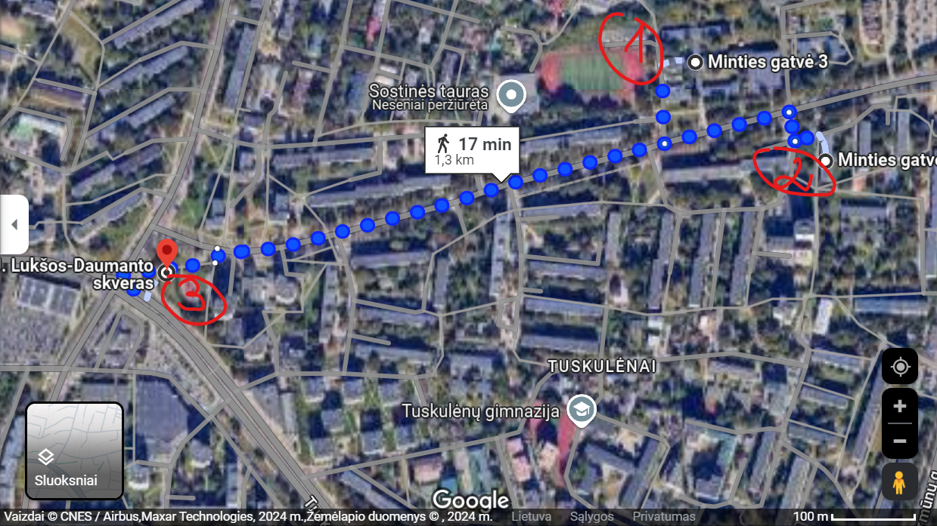

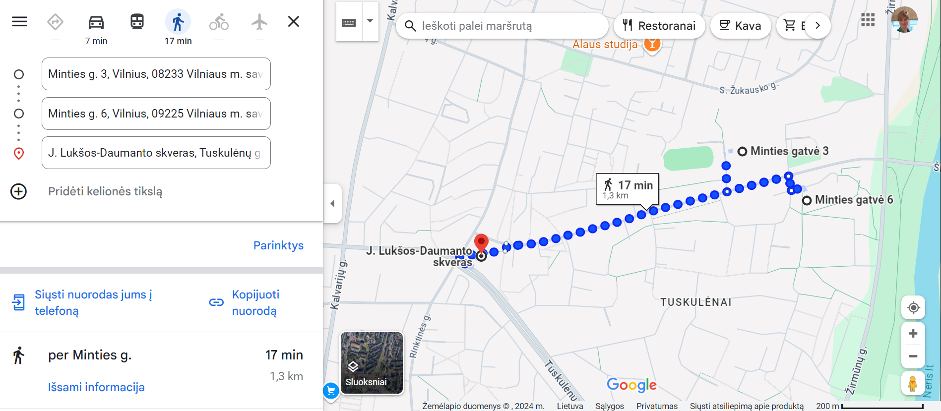

**J.Lukšos – Daumanto skveras**

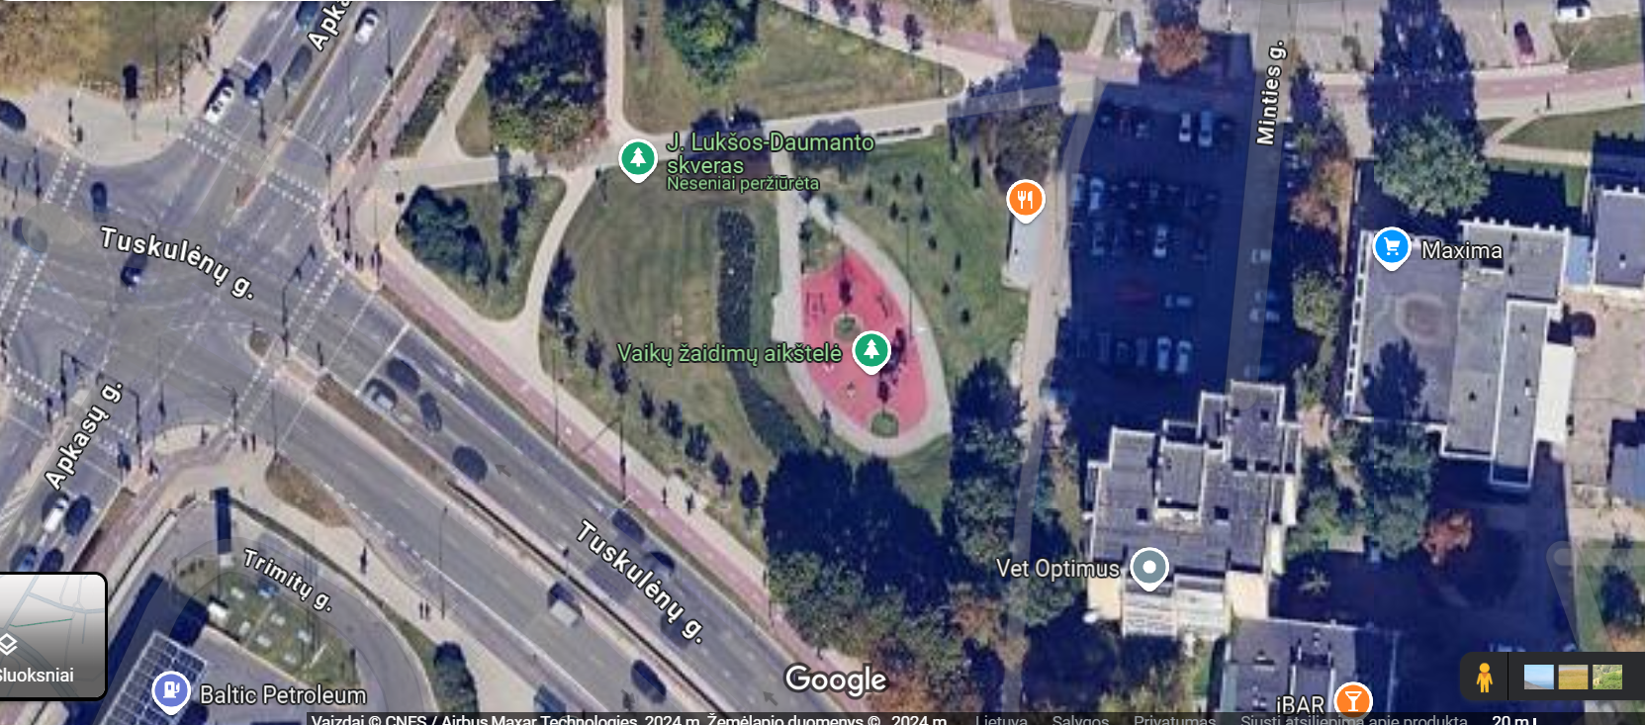

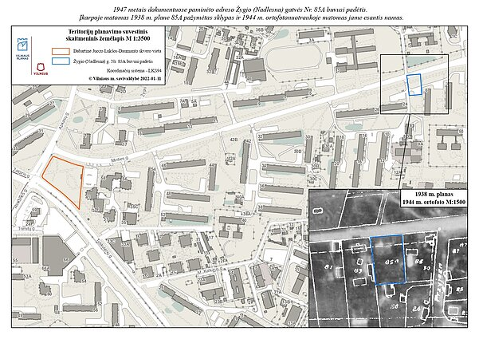**Pažymėta partizanų štabo vieta 1938 m. Vilniaus miesto plane.**

Priedas Nr.2

|  |
| --- |
| **Žodžių bankas** |
| * Egodokumentika ([angl.](https://lt.wikipedia.org/wiki/Angl%C5%B3_kalba) ego documentary) – mokslo šaka, tirianti egodokumentus (t. y. asmeninius laiškus, dienoraščius, atsiminimus ir pan.). * Slapyvardis, pseudonimas - (pseudo- + gr. onyma - vardas): 1. rašytojų, aktorių, žurnalistų arba asmenų, susijusių su konspiracija, pasirinktas išsigalvotas slapyvardis. * Partizanų štabas, konspiracinis butas, ginkluoto pasipriešinimo sovietų okupacijai dalyviai, okupacinis režimas, antisoviẽtinė lietùvių rezisteñcija, lietùvių láisvės kóvos, Lietuvos partizaninį karas (1944–1953), Lietuvos rezistentas. * Juozas Lukša-Daumantas [slapyvardžiai](https://lt.wikipedia.org/wiki/Slapyvard%C5%BEiai): Juozas Lukša-Vytis, Skirmantas, Kazimieras, Araminas, Kęstutis, Skrajūnas, Miškinis, Daumantas, S. Mykolaitis. * NKVD - Vidaus reikalų liaudies komisariatas ([rus.](https://lt.wikipedia.org/wiki/Rus%C5%B3_kalba) НКВД, Народный комиссариат внутренних дел), VRLK – [Sovietų Sąjungos](https://lt.wikipedia.org/wiki/SSRS) valstybinė institucija, represinė žinyba (oficialiai laikyta „kovos su nusikalstamumu ir revoliucinės / viešosios tvarkos palaikymo organu“). * Slapstytis, slapstosi, slapstėsi, * Persekioti, persekioja, persekiojo, * Išduoti, išduoda, išdavė   .................................................................................................................................................................  .................................................................................................................................................................  .................................................................................................................................................................  ................................................................................................................................................................. |

|  |
| --- |
| **Žodžių bankas** |
| * Egodokumentika ([angl.](https://lt.wikipedia.org/wiki/Angl%C5%B3_kalba) ego documentary) – mokslo šaka, tirianti egodokumentus (t. y. asmeninius laiškus, dienoraščius, atsiminimus ir pan.). * Slapyvardis, pseudonimas - (pseudo- + gr. onyma - vardas): 1. rašytojų, aktorių, žurnalistų arba asmenų, susijusių su konspiracija, pasirinktas išsigalvotas slapyvardis. * Partizanų štabas, konspiracinis butas, ginkluoto pasipriešinimo sovietų okupacijai dalyviai, okupacinis režimas, antisoviẽtinė lietùvių rezisteñcija, lietùvių láisvės kóvos, Lietuvos partizaninį karas (1944–1953), Lietuvos rezistentas. * Juozas Lukša-Daumantas [slapyvardžiai](https://lt.wikipedia.org/wiki/Slapyvard%C5%BEiai): Juozas Lukša-Vytis, Skirmantas, Kazimieras, Araminas, Kęstutis, Skrajūnas, Miškinis, Daumantas, S. Mykolaitis. * NKVD - Vidaus reikalų liaudies komisariatas ([rus.](https://lt.wikipedia.org/wiki/Rus%C5%B3_kalba) НКВД, Народный комиссариат внутренних дел), VRLK – [Sovietų Sąjungos](https://lt.wikipedia.org/wiki/SSRS) valstybinė institucija, represinė žinyba (oficialiai laikyta „kovos su nusikalstamumu ir revoliucinės / viešosios tvarkos palaikymo organu“). * Slapstytis, slapstosi, slapstėsi, * Persekioti, persekioja, persekiojo, * Išduoti, išduoda, išdavė   .................................................................................................................................................................  .................................................................................................................................................................  ................................................................................................................................................................. |

Priedas Nr.3

**Refleksijos anketa** <https://www.manoapklausa.lt/apklausa/1680543643/>

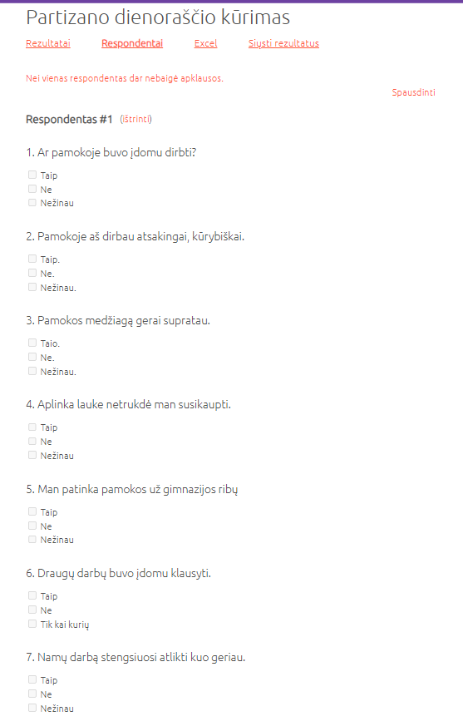

Priedas Nr.4

|  |  |  |  |  |  |
| --- | --- | --- | --- | --- | --- |
| **Kalbėjimo vertinimo kriterijai** | | | | | |
| Vardas, pavardė, klasė | Rašydamas laikosi dienoraščio žanro reikalavimų  3,2,1 t. | Darbe nesunkiai atpažįstama asmenybė, istorinės aplinkybės  2,1 t. | Žodynas turtingas, darbo apimtis atitinka reikalavimus  2,1 t. | Pristato darbą taisyklinga kalba  3,2,1 t. | Surinkti taškai  (max 10 t.) |
|  |  |  |  |  |  |
|  |  |  |  |  |  |
|  |  |  |  |  |  |
|  |  |  |  |  |  |
|  |  |  |  |  |  |
|  |  |  |  |  |  |
|  |  |  |  |  |  |
|  |  |  |  |  |  |
|  |  |  |  |  |  |
|  |  |  |  |  |  |
|  |  |  |  |  |  |
|  |  |  |  |  |  |
|  |  |  |  |  |  |
|  |  |  |  |  |  |
|  |  |  |  |  |  |
|  |  |  |  |  |  |

**Priedas Nr.5 Straipsnis ir vaizdo reportažas iš ,,Lietuvos ryto“**

**Žirmūnuose nustatyta tiksli vieta, kur 1946 m. gyveno ir veikė Juozas Lukša-Daumantas**

  Geoinformacinėje sistemoje sutapdinę 1938 m. miesto planą su 1944 m. vasarą daryta miesto nuotrauka iš oro, ir gautą rezultatą palyginę su dabartine padėtimi, savivaldybės specialistai nustatė, kad mediniame vieno aukšto namelyje su mansarda gyveno ir veikė J. Lukša-Daumantas, o šis namelis tuomet stovėjo prie šiandieninio Minties g. 6 daugiabučio.

Remiantis Klaipėdos universiteto archeologo dr. Vykinto Vaitkevičiaus ir Lietuvos nacionalinio muziejaus istorikės dr. Aistės Petrauskienės pateiktais duomenimis, 1946 m. lapkričio–gruodžio mėn. mediniame name Žygio g. 85a, konspiraciniame bute, veikė Vyriausias ginkluotų pajėgų štabas, kuriame dirbo ir Tauro apygardos vadovybės narys, Dailės instituto studentas J. Lukša-Daumantas (su padirbtais Juozo Adomaičio dokumentais). Paaiškėjus Juozo Markulio-Erelio klastai, J. Lukša iš Vilniaus sėkmingai pasitraukė ir tęsė kovą pakaunėje.

Sutapdinę skirtingų laikmečių miesto planus, specialistai pamatė, kad istorinis namas buvo nugriautas iki 1966-ųjų, prieš statant daugiabutį gyvenamą namą Minties g. 6. „Minties gatvės vieta šalia 6-ojo namo staiga įgavo visai kitą reikšmę - į ją norisi pasižiūrėti, važiuojant pro šalį. Dar svarbiau tai, kad laisvės kovų geografija įgijo naują tašką Vilniuje. Žinome, kad pasipriešinimas okupacijai vyko ir miestuose iki mūsų pergalingo pasipriešinimo 1991-ųjų sausio 13-ąją”, – sako vicemeras Tomas Gulbinas.

Praėjusių metų lapkritį Vilniuje Tuskulėnų, Apkasų ir Minties gatvių sankirtoje atvertas Juozo Lukšos-Daumanto skveras. Žirmūnų trikampyje esančiame skvere suformuota keletas funkcinių zonų su vietomis prisėsti ir bendra vaikų žaidimo aikštele, atnaujinti želdiniai, pėsčiųjų ir dviračių takų dangos. Teritorijoje pasodinta daugiau nei 50 naujų medžių ir krūmų masyvas, apjungiantis žaliąsias erdves ir tampantis žaliaisiais koridoriais. Skvere rekonstruoti seni pėsčiųjų takai, įrengtas naujas dviračių takas, atnaujintas šiuolaikiškas apšvietimas ir mažoji architektūra.

***Visas straipsnis:***

*https://www.lrt.lt/naujienos/lietuvoje/2/1587585/zirmunuose-nustatyta-tiksli-vieta-kur-1946-m-gyveno-ir-veike-juozas-luksa-daumantas*

**Kiti pamokos šaltiniai:**

* [*https://epika.lrt.lt/dokumentiniai-filmai,266/juozas-luksa-daumantas-paskutinis-laiskas,465946?_gl=1*dtq2bp*_gcl_aw*R0NMLjE3MjE4NDAyNDIuQ2p3S0NBand6SUsxQmhBdUVpd0FIUW1VM2dCQTlIYkV6QlVzT0NlNlNFdUV1SUE4SDJvMDVHdjFGUW9CeUdNUkN0V1RNR3V5SG05Z2R4b0NrMHdRQXZEX0J3RQ..*_gcl_au*MTYzMzI2NTkzMi4xNzIwMTA1OTk3*](https://epika.lrt.lt/dokumentiniai-filmai,266/juozas-luksa-daumantas-paskutinis-laiskas,465946?_gl=1*dtq2bp*_gcl_aw*R0NMLjE3MjE4NDAyNDIuQ2p3S0NBand6SUsxQmhBdUVpd0FIUW1VM2dCQTlIYkV6QlVzT0NlNlNFdUV1SUE4SDJvMDVHdjFGUW9CeUdNUkN0V1RNR3V5SG05Z2R4b0NrMHdRQXZEX0J3RQ..*_gcl_au*MTYzMzI2NTkzMi4xNzIwMTA1OTk3)
* [*https://www.partizanai.org/index.php/j-luksa-daumantas-laiskai-mylimosioms*](https://www.partizanai.org/index.php/j-luksa-daumantas-laiskai-mylimosioms)
* [*https://www.lrt.lt/mediateka/irasas/2000135332/isskirtine-meiles-istorija-bus-paviesinti-juozo-luksos-daumanto-ir-jo-mylimosios-nijoles-brazenaites-meiles-laiskai*](https://www.lrt.lt/mediateka/irasas/2000135332/isskirtine-meiles-istorija-bus-paviesinti-juozo-luksos-daumanto-ir-jo-mylimosios-nijoles-brazenaites-meiles-laiskai)